ỨNG DỤNG CÔNG NGHỆ DI ĐỘNG

PHỤC VỤ CÔNG TÁC GIẢNG DẠY

Tác giả: ThS. NGUYỄN TIẾN NHÂN
Trưởng Khoa Cơ khí
Trường CĐ kỹ thuật Lý Tự Trọng TP.HCM

ĐẶT VẤN ĐỀ

Hiện nay, hầu hết các trường học đều trang bị máy chiếu (projector), tivi để phục vụ cho công tác giảng dạy, hội họp, hội thảo v.v.... Tuy nhiên, khi sử dụng máy chiếu với máy tính xách tay hay máy tính để bàn thì khá cồng kềnh, việc phải di chuyển đi xa cũng nặng nề, không tiện lợi. Những năm gần đây, điện thoại di động (smartphone) và máy tính bảng (tablet) phát triển rất mạnh, các ứng dụng trên điện thoại di động và máy tính bảng cũng ngày càng được mở rộng, có chức năng tương đương với nhiều ứng dụng trên máy tính, ví dụ như các ứng dụng văn phòng Quick Office, AutoCAD 360 và nhiều ứng dụng Multimedia khác v.v… có thể mở được các files từ Microsoft Office, Autodesk AutoCAD và các files âm thanh, hình ảnh với nhiều định dạng khác nhau. Chính điều này đã tạo điều kiện thuận lợi cho chúng ta có thể sử dụng các thiết bị di động thay cho các máy tính để kết nối với máy chiếu projector hay các tivi màn hình lớn phục vụ cho công tác giảng dạy, hội thảo, báo cáo v.v…
Hiện nay, chúng ta có thể sử dụng kết nối giữa các thiết bị di động với projector hay tivi bằng phương thức kết nối có dây hay kết nối không dây đều cho chất lượng hình ảnh đẹp (Full HD), âm thanh tốt (Stereo), đáp ứng tốt công tác giảng dạy.
NỘI DUNG

1. GIỚI THIỆU CÁC PHƯƠNG THỨC HỖ TRỢ GIAO TIẾP

1.1 Một số thiết bị hoặc phương thức hỗ trợ giao tiếp
- Chuột, bàn phím
- Máy in, máy quét
- Webcam
- Loa: Một số loại chỉ loa công suất thấp chỉ lấy nguồn từ đầu cắm USB (chúng vẫn cắm đường tín hiệu âm thanh từ bo mạch âm thanh thông thường, một số loại loa công suất cao chỉ lấy tín hiệu từ USB (chúng sử dụng nguồn điện riêng).
- Kết nối với các điện thoại thông minh (smartphone), thiết bị hỗ trợ cá nhân v.v...
- Kết nối với những thiết bị lưu trữ mở rộng như: ổ cứng gắn ngoài, ổ quang gắn ngoài, ổ USB v.v...
- Kết nối mạng giữa hai máy tính thông qua cáp USB.
- Các bộ chuyển đổi cổng: USB thành RS-232; USB thành PS/2; USB thành cổng Print truyền thống v.v...
- Các bộ điều hợp sử dụng chuẩn giao tiếp USB: Hồng ngoại, bluetooth, Wifi v.v...
- Các thiết bị nghiên cứu khoa học sử dụng giao tiếp USB để kết nối với máy tính v.v...
1.2 Giới thiệu một số cổng giao tiếp phổ biến
1.2.1 USB (Universal Serial Bus)
Chuẩn USB là chuẩn giao tiếp phổ biến nhất trong các loại cổng giao tiếp hiện nay.
Tại thời điểm này, có hai loại cổng USB 2.0 và 3.0: 3.0 (về trực quan, thường thì cổng 3.0 có lõi ở trong màu xanh đậm, còn 2.0 thì màu trắng hoặc đen). Theo lý thuyết thì tốc độ của 3.0 nhanh gấp 10 lần so với 2.0, số liệu cụ thể thì còn phụ thuộc vào nhiều yếu tố như tốc độ đọc ghi của ổ đĩa v.v... Trong hình dưới là các đầu cắm USB 3.0 và 2.0 kiểu A.
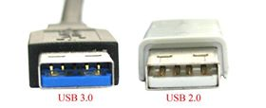

Hình 1 - Hai kiểu cổng USB 2.0 và 3.0 phổ biến
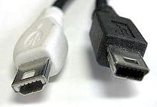
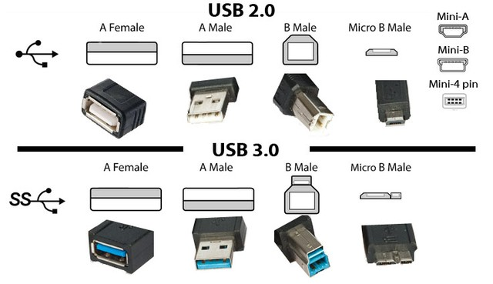
Ngoài 2 chuẩn đầu cắm trên, chúng ta còn có thể gặp nhiều chuẩn đầu cắm USB khác, ví dụ như trên các thiết bị di động, modem v.v…

Hình 2 - Một số kiểu cổng USB trên các thiết bị hiện nay

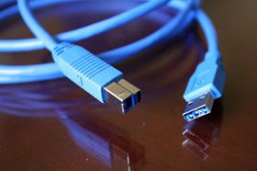

Hình 3 - USB 3.0 chuẩn A (bên phải) và chuẩn B (bên trái)
1.2.2 VGA (Video Graphics Array)
Các hình ảnh sau khi được xử lý trong máy sẽ được xuất ra màn hình thông qua cổng này, trên laptop, nó còn được dùng để kết nối với tivi, máy chiếu v.v...
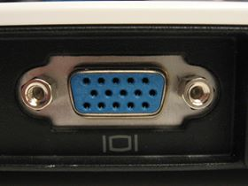

Hình 4 - Cổng VGA Output
1.2.3 HDMI (High-Definition Multimedia Interface)
Cổng HDMI dùng để xuất các nội dung hình ảnh độ nét cao ra các thiết bị trình chiếu độ nét cao.
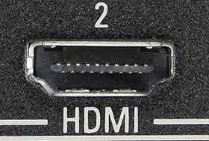

Hình 5 - Cổng HDMI

1.2.4 MHL (Mobile High-Definition Link)
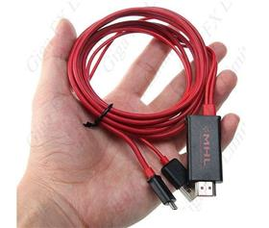
MHL là một chuẩn công nghiệp và là một giao diện để truyền âm thanh, hình ảnh từ một thiết bị phát ra một màn hình ngoài. Trong thời buổi ngày nay, ứng dụng phổ biến và dễ thấy nhất của MHL đó là xuất nội dung từ những chiếc điện thoại di động, máy tính bảng ra HDTV. MHL hỗ trợ xuất hình ảnh với độ phân giải tối đa là Full-HD 1080p, còn về âm thanh thì hỗ trợ chuẩn 7.1 surround. Trong quá trình sử dụng, MHL còn có thể sạc pin cho thiết bị di động.
Hình 6 - Cáp MHL
1.3 Một số cáp kết nối và cáp chuyển đổi thông dụng
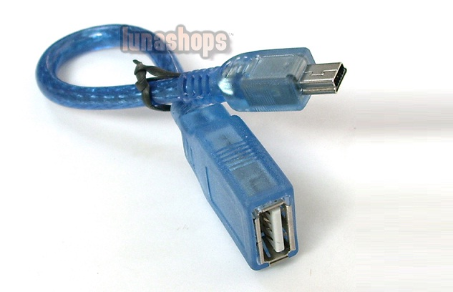

Hình 7 - Cáp chuyển mini USB sang USB
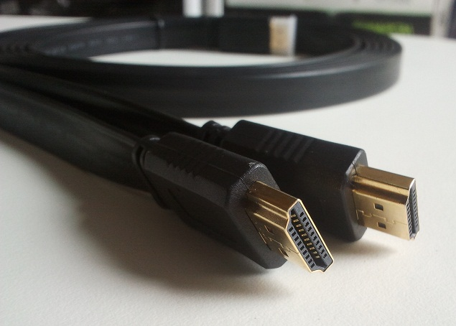

Hình 8 - Cáp HDMI
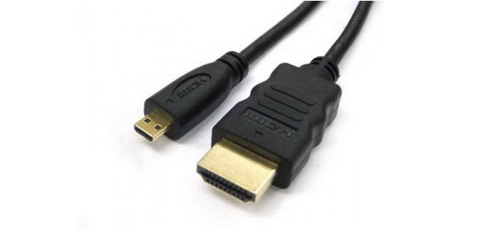

Hình 9 - Cáp chuyển micro HDMI - HDMI

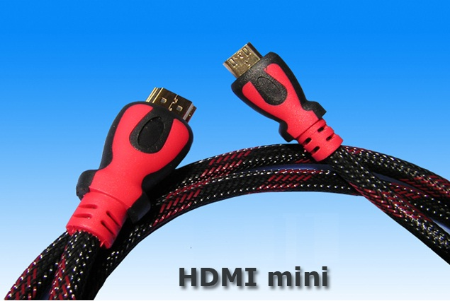

Hình 10 - Cáp chuyển mini HDMI - HDMI

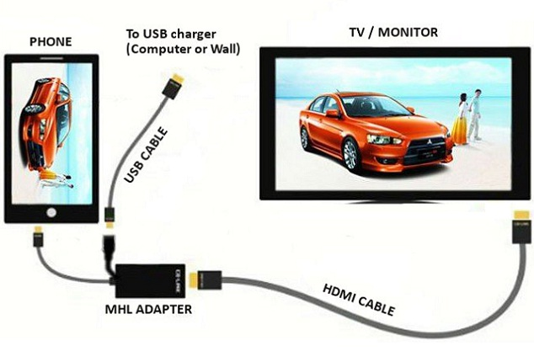

Hình 11 - Cách kết nối cáp MHL từ Smartphone đến Tivi

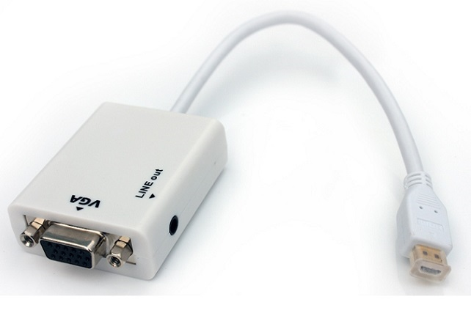

Hình 12 - Cáp chuyển micro HDMI - VGA

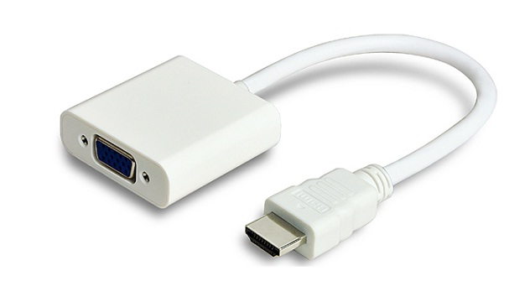

Hình 13 - Cáp chuyển HDMI - VGA

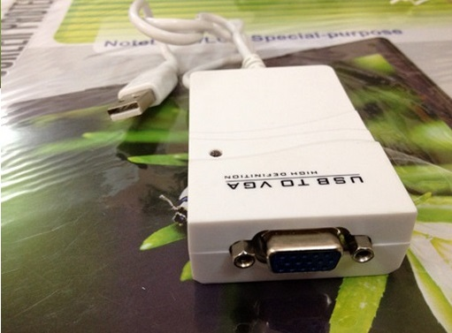

Hình 14 - Cáp chuyển USB - VGA

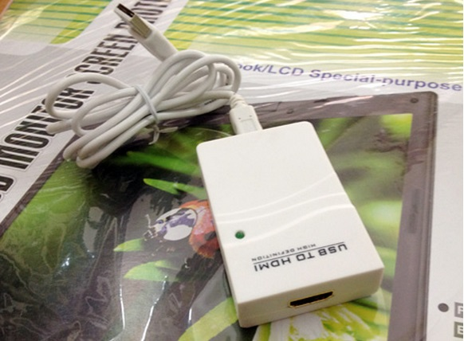

Hình 15 - Cáp chuyển USB - HDMI

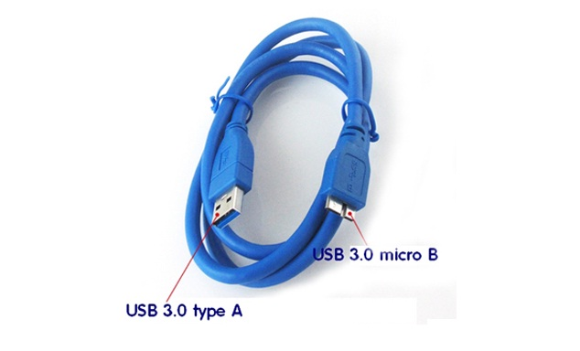

Hình 16 - Cáp USB 3.0, hai đầu hai kiểu khác nhau

2. ỨNG DỤNG CÁC PHƯƠNG THỨC GIAO TIẾP CỦA THIẾT BỊ DI ĐỘNG ĐỂ HỖ TRỢ PHƯƠNG TIỆN GIẢNG DẠY

2.1 Cổng giao tiếp USB

USB là một chuẩn kết nối có dây trong máy tính. USB sử dụng với mục đích là để kết nối các thiết bị (điện thoại, máy tính bảng, máy chụp ảnh, máy quay phim, máy nghe nhạc v.v…) với máy tính.

So với cách kết nối các thiết bị với máy tính dùng cổng song song (Parallel Port), dùng cổng nối tiếp (Serial Port) hay dùng các Card đặc biệt được thiết kế cài đặt sẵn bên trong máy tính thì cổng USB nhanh hơn nhiều.
Hình dạng của USB cũng có nhiều loại: dài, dẹp, vuông v.v… đủ loại, nhưng người dùng đã quen mặc định khi nói đến cổng USB là nghĩ ngay đến hình dạng nó như hình dưới đây:

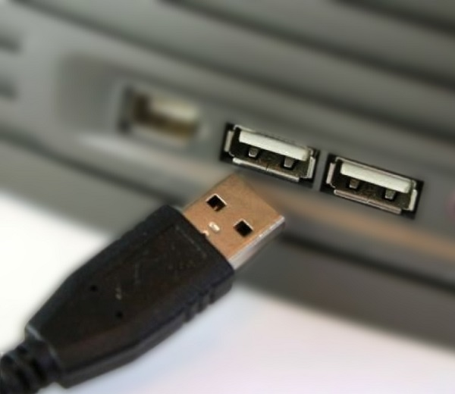

Hình 17 - Các cổng USB phổ biến trên máy tính

Tuy nhiên những mẫu hình cổng kết nối sau đây cũng được gọi là USB và tương thích với mỗi thiết bị khác nhau khi kết nối với máy tính.
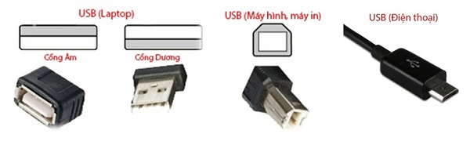
Hình 18 - Các cổng USB phổ biến khác
Ngoài ra, cũng còn có khá nhiều loại cổng USB khác hiếm gặp hơn. Mục đích chính của USB là kết nối những thiết bị bên ngoài với máy tính laptop để trao đổi xử lý dữ liệu. Mặt khác, cổng USB cũng còn dùng để chạy lại firmware (phần mềm) cho một số thiết bị như: điện thoại, máy tính bảng, máy chụp ảnh, cài windows cho laptop hoặc xuất chiếu hình ảnh từ máy chụp hình, máy quay phim ra màn hình tivi, projector v.v...
Cho đến thời điểm hiện tại, xét về mặt truy xuất dữ liệu thì có 2 loại cổng USB chính là cổng USB 2.0 và cổng USB 3.0.
Về lí thuyết, tốc độ ghi chép dữ liệu của USB 2.0 là 60 MB/s, còn USB 3.0 là 600 - 625 MB/s. Có thể thấy, tốc độ trên lệch nhau gấp 10 lần, nhưng trong thực tế khi sử dụng thì chỉ nhanh hơn khoảng 3 lần. Ví dụ thực tế khi chép một file video thì tốc độ truyền của USB 2.0 thường là 19 – 20 MB/s, còn tốc độ của USB 3.0 thường là 59 – 60 MB/s (còn phụ thuộc vào độ tương thích giữa các thiết bị kết nối). Một lưu ý là để đạt được chuẩn tốc độ của USB 3.0 thì cả hai thiết bị trao đổi dữ liệu phải tương thích cùng là USB 3.0 với nhau, nếu một trong hai là USB 2.0 thì tốc độ mặc định chỉ còn là của USB 2.0.
Để nhận biết USB 2.0 và USB 3.0 thường là nhìn vào màu sắc, thông thường cổng 2.0 sẽ có truyền thống là màu trắng còn cổng 3.0 sẽ là màu xanh dương.
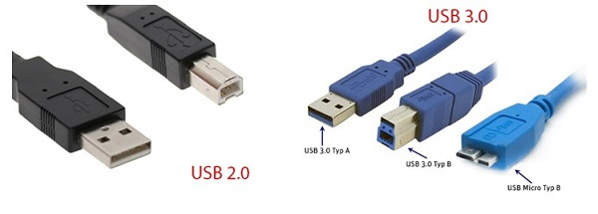
Hình 19 - Nhận biết đầu cắm USB 2.0 và 3.0 từ màu sắc
Trong một số trường hợp, nhà sản xuất cũng thay đổi các màu sắc này không theo trật tự, chúng ta cần tham thêm khảo thông số kỹ thuật của thiết bị.
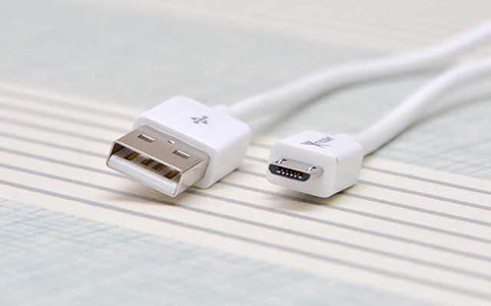
Hình 20 - Từ trái sang phải: USB, Micro USB
2.2 Giới thiệu về OTG
OTG (On-The-Go) là một dạng thiết bị tích hợp cổng USB. Smartphone có hỗ trợ USB OTG cho phép nó hoạt động như một máy tính, kết nối và đọc thông tin từ ổ USB, ổ cứng gắn ngoài hay dùng chuột và bàn phím để điều khiển. Đồng thời smartphone cũng hoạt động như các USB thông thường khi kết nối với máy tính.
OTG có thể làm được như sau:
- Kết nối với chuột và bàn phím (cùng lúc hoặc có thể tách rời)
- Kết nối với USB (tùy từng dòng USB)
- Kết nối chia sẻ dữ liệu giữa hai máy
- Lấy máy khác làm thiết bị sạc pin khi máy mình hết pin
- Kết nối với loa mini của máy tính bằng chính nguồn điện của điện thoại v.v…
Một thiết bị công nghệ thật sự hữu ích khi nó được hỗ trợ đầy đủ những kết nối. Vì vậy, các nhà sản xuất máy tính bảng, điện thoại di động đã không ngần ngại đầu tư và tích hợp cho những thiết bị của họ nhiều kết nối hữu ích, một trong số đó chính là giao tiếp USB OTG.


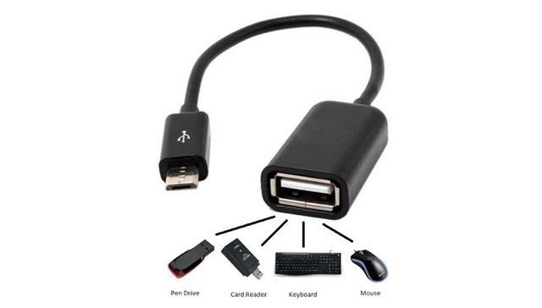

Hình 21 - Cáp kết nối OTG qua cổng Micro USB
USB OTG là một dạng kết nối cho phép các thiết bị smartphone, tablet kết nối với các thiết bị ngoại vi như: chuột, bàn phím, Flash USB, đầu đọc thẻ, ổ cứng di động, USB 3G và tay cầm chơi game v.v… (nhưng những thiết bị đặc biệt như USB 3G, tay cầm chơi game thì cần phải cài đặt Driver).
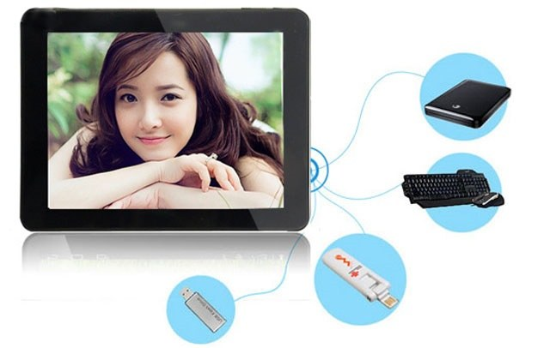
Như chúng ta đã biết, chuẩn USB cần có một bên là chủ và một bên là khách để tạo một kết nối. Trước đây, các thiết bị như smartphone, tablet đều đóng vai trò là khách khi kết nối với máy tính qua cổng USB, nhưng bây giờ, những thiết bị này có thể là chủ, có thể điều khiển được thiết bị kết nối qua cổng USB bởi cáp OTG. Vì vậy nếu lựa chọn một chiếc smartphone hay tablet có hỗ trợ OTG thì chúng ta sẽ rất tiện lợi trong quá trình sử dụng.

2.2.1 Kết nối chuột, bàn phím

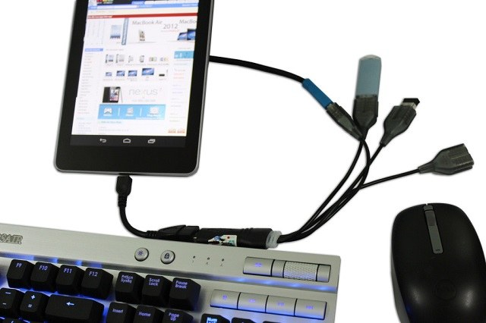

Hình 22 - Có thể kết nối smartphone, tablet với bàn phím, chuột qua cáp OTG
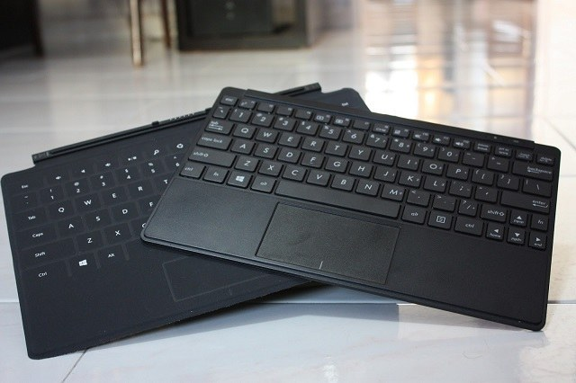
Hình 23 - Có thể kết nối bàn phím di động
Chúng ta đều biết, sử dụng bàn phím cứng bên ngoài chắc chắn sẽ thao tác dễ và nhanh hơn bàn phím ảo bên trong rất nhiều. Ngoài ra, chúng ta cũng có thể kết nối để sử dụng chuột giống như trên máy tính.

2.2.2 Kết nối với Flash USB và ổ cứng gắn ngoài
Chỉ cần cài đặt Driver, thông qua cáp OTG, chúng ta có thể kết nối với ổ cứng rời, USB, đầu đọc thẻ nhớ v.v… giúp chúng ta mở rộng khả năng lưu trữ dữ liệu cá nhân.
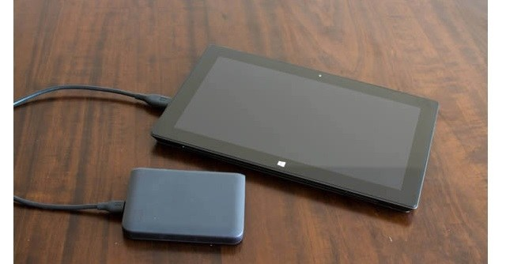
Hình 24 - Kết nối với ổ cứng gắn ngoài
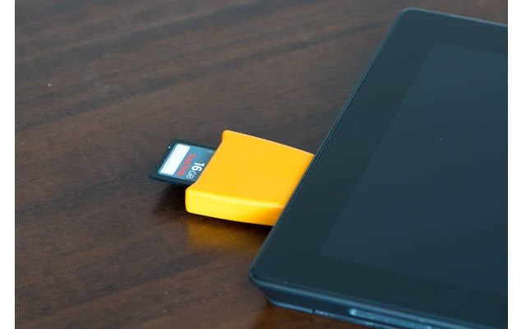
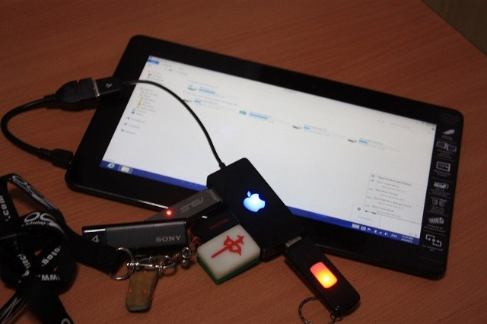

Hình 25 - Kết nối với Flash USB và đầu đọc thẻ nhớ

2.2.3 Kết nối Internet thông qua USB 3G

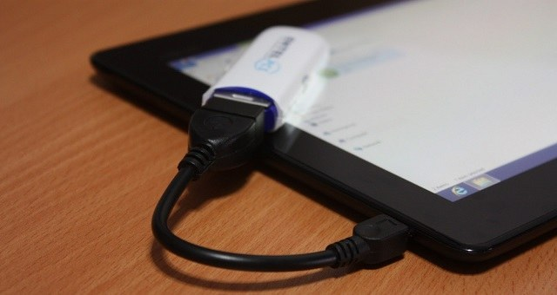

Hình 26 - Kết nối USB 3G

Nếu máy tính bảng của chúng ta không hỗ trợ kết nối 3G nhưng có hỗ trợ OTG thì chúng ta vẫn có thể online thông qua cáp kết nối OTG gắn với USB 3G (trường hợp này cần cài đặt Driver)

2.2.4 Kết nối với tay cầm chơi game
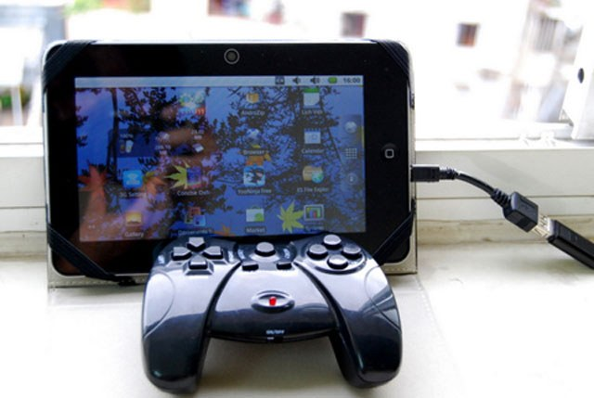

Hình 27 - Kết nối với tay cầm chơi game

2.2.5 Xem phim, truy cập dữ liệu ngay trên thiết bị gắn ngoài
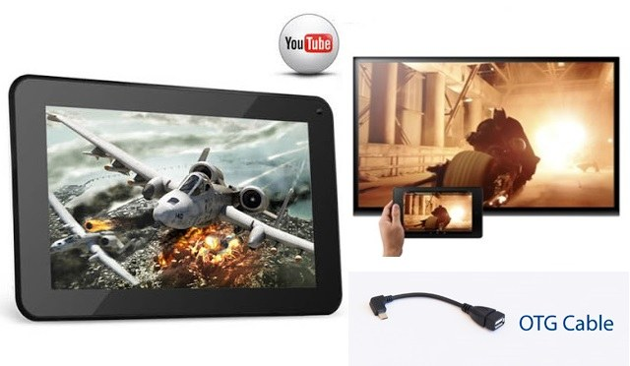
Hình 28 - Trực tiếp truy xuất dữ liệu qua cáp OTG
Chúng ta có thể xem phim hoặc truy xuất dữ liệu ngay trên USB hoặc ổ cứng rời, chỉ việc cắm USB hoặc ổ cứng rời vào và xem phim, nghe nhạc, truy xuất dữ liệu ngay trên đó mà không cần phải copy qua điện thoại hay máy tính bảng.

2.2.6 Sạc cho các thiết bị di động có dung lượng pin thấp hơn

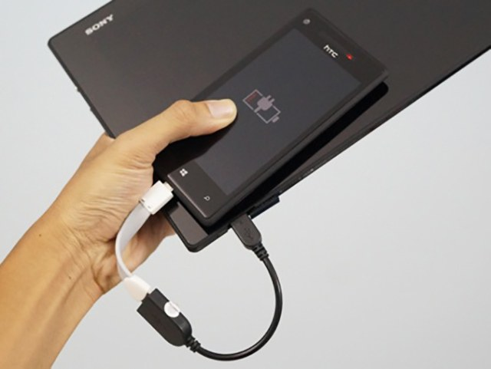
Hình 29 - Sạc pin cho điện thoại thông qua cáp OTG
Khi cần sạc điện thoại, trong điều kiện chúng ta không thể mở Laptop để sạc qua cổng USB hay tìm nguồn điện để sạc pin cho điện thoại của mình, thì chỉ cần có cáp USB OTG, chúng ta sẽ biến chiếc máy tính bảng của mình thành nguồn điện để sạc cho điện thoại một cách dễ dàng và nhanh chóng. Với ưu điểm dung lượng pin lớn, máy tính bảng có thể sạc cho hầu hết các loại điện thoại trên thị trường hiện nay.
2.3 Kết nối bằng cáp từ smartphone, tablet ra tivi, projector
Chúng ta có thể dùng smartphone, tablet của mình để trình chiếu khi giảng dạy hay báo cáo chuyên đề, xuất hình ảnh trực tiếp ra TV hay máy chiếu (projector) mà không cần dùng đến máy tính. Thiết bị Digital AV Adapter gồm một đầu cắm vào ngõ ra của smartphone, tablet đầu còn lại là ngõ ra có dạng cổng VGA hoặc cổng HDMI.
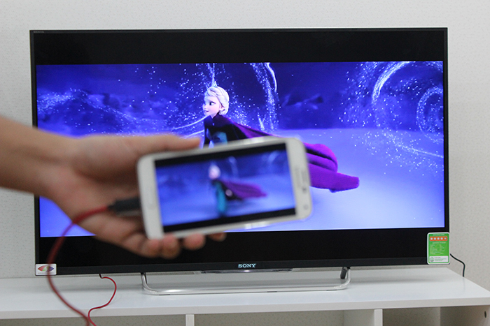

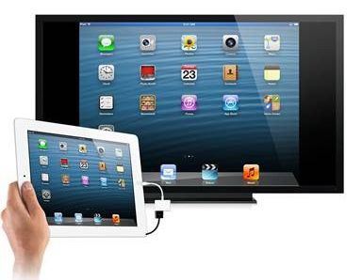
Hình 30 - Kết nối từ điện thoại di động ra tivi bằng cáp HML

Hình 31 - Kết nối từ máy tính bảng ra tivi bằng cáp Lightning

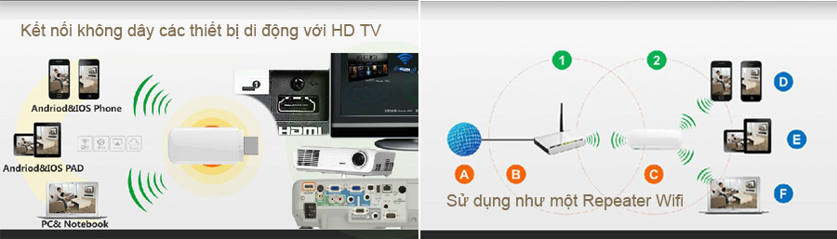
2.4 Kết nối không dây từ smartphone, tablet với tivi, projector
Hình 32 - Kết nối không dây từ thiết bị di động ra tivi, projector
Wi-Fi theo cách hiểu truyền thống đơn giản là truyền tải dữ liệu hay truy cập internet không dây. Tuy nhiên, sự phát triển mạnh mẽ của smartphone, đặc biệt với kích thước màn hình ngày càng lớn hơn, thì Wi-Fi đã được phát triển thêm nhiều tiện ích hơn nữa để đáp ứng nhu cầu ngày càng cao về giải trí và làm việc di động của người dùng. Trong đó, những ứng dụng phổ biến đang được tích hợp trên các dòng smartphone cao cấp là Wi-Fi Display (Wireless Display - WiDi) và Wi-Fi Direct.

- Wifi Display Dongle là thiết bị kết nối không dây, đồng bộ màn hình điện thoại với màn hình tivi hoặc máy chiếu.

- Thiết bị nhỏ gọn như một chiếc USB được cắm vào tivi, máy chiếu qua cổng HDMI (hỗ trợ Full HD 1080)
- Kết nối điện thoại, máy tính bảng với tivi, máy chiếu không dây qua sóng wifi
- Hỗ trợ Android 4.2 hoặc cao hơn
- Hỗ trợ Miracast, DLNA, Wifi-Wlan
- Đồng bộ hoàn toàn màn hình điện thoại, máy tính bảng với màn hình tivi hoặc máy chiếu (màn hình tivi, máy chiếu hiển thị toàn bộ những gì hiển thị trên điện thoại, máy tính) giống như kết nối bằng cáp HDMI
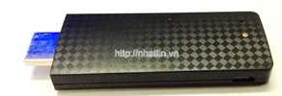
- Hình ảnh truyền tải không bị trậm trễ (phạm vi kết nối wifi là 4- 6 mét cho tín hiệu tốt nhất)
- Kết nối trực tiếp qua Wlan Direct, Wlan Display, AllShare Cast, Screen Mirroring, Screen Link v.v... không cần cài đặt ứng dụng.

Hình 33 - Wifi Display Dongle
Đặc biệt, với kết nối Wi-Fi Display, chúng ta có thể chơi game mobile, với Wi-Fi Display, chiếc điện thoại sẽ biến thành tay cầm điều khiển và màn hình TV.
Hơn thế nữa, nếu kết hợp Wi-Fi Display với chuẩn giao tiếp OTG, cho phép điện thoại kết nối với các thiết bị ngoại vi qua cổng USB như: chuột, bàn phím, tay cầm chơi game, ổ cứng di động v.v...
Ngoài ra, các ứng dụng Wi-Fi giúp biến chiếc smartphone, tablet thành công cụ hỗ trợ công việc giảng dạy thông qua tivi hay máy chiếu projector, chỉ cần vài thao tác bật và kết nối tính năng Wi-Fi kết hợp công nghệ USB On-The-Go kết nối với bàn phím hoặc chuột, chúng ta đã có ngay một thiết bị trình chiếu để giảng dạy. Wi-Fi Display có chế độ bảo mật WPA2 nên chúng ta có thể yên tâm trong việc chia sẻ hình ảnh của mình.
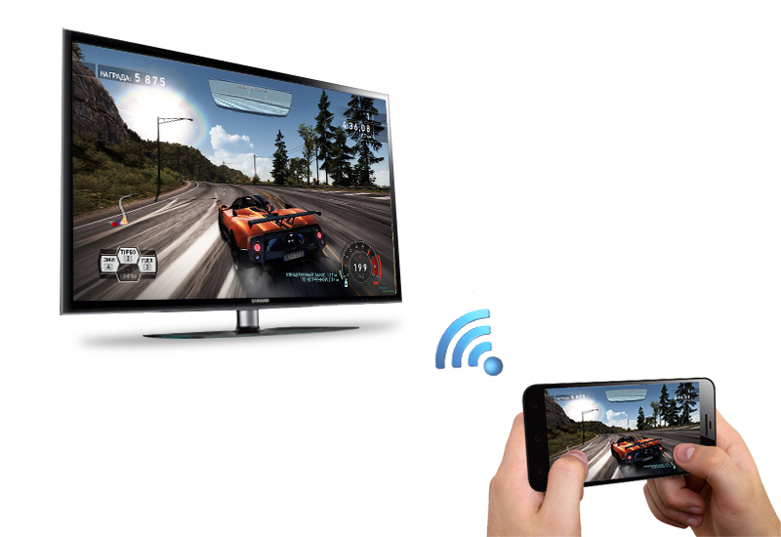

Hình 34 - Kết nối Wi-Fi Display giữa smartphone với TV

KẾT LUẬN
Tại thời điểm hiện tại, người dùng kết nối smartphone, tablet của mình với TV, projector thông qua hai giao thức phổ biến:
- Kết nối có dây (MHL là chuẩn kết nối có dây phổ biến được các hãng điện thoại Samsung, Sony, HTC v.v…; Slimport là chuẩn kết nối Nexus 4, Nexus 5, LG G Pro, LG G2, LG G Pad 8.3, Nexus 7 2013 v.v…)
- Kết nối không dây (Miracast, AirPlay, DLNA). Đây là kết nối cho phép chúng ta truyền nội dung từ thiết bị này lên thiết bị khác dựa trên giao thức Wi-Fi Direct.
1. Kết nối không dây
Ưu điểm: không cần dây, rất gọn gàng.
Nhược điểm: Tín hiệu có độ trễ. Phải mua thêm thiết bị HDMI không dây đắt tiền (chỉ có Smart Tivi mới kết nối trực tiếp không cần Wifi Display Dongle).
2. Kết nối có dây
- Ưu điểm: Giá thành dây cáp rẻ hơn nhiều so với loại không dây. Không có độ trễ tín hiệu.
Có thể vừa sử dụng, vừa sạc cho máy. Tiết kiệm chi phí.
- Nhược điểm: Có dây nên ảnh hưởng đến không gian phòng (nhưng cũng không ảnh hưởng nhiều vì dây cũng nhỏ gọn, chỉ cần mua một sợi cáp là kết nối được với thiết bị hỗ trợ công nghệ MHL, Slimport hoặc có cổng MicroHDMI).
Tóm lại, chúng ta có thể lựa chọn smartphone sao cho phù hợp với công việc và tùy chọn phương thức kết nối có dây hay không dây tùy theo nhu cầu sử dụng hay không gian phòng học.
Trên đây tác giả đã trình bày một số phương thức kết nối thiết bị di động với các phương tiện giảng dạy do cá nhân tự tìm hiểu, sưu tầm kiến thức trên các trang báo, mạng Internet và ứng dụng vào quá trình giảng dạy tại Khoa cơ khí, trường cao đẳng kỹ thuật Lý Tự Trọng TP.HCM.
Tác giả nhận thấy đây là những ứng dụng công nghệ rất tiên tiến nên xin được chia sẻ cùng các đồng nghiệp. Ngoài việc sử dụng các chức năng thông thường của thiết bị di động cho cá nhân, nếu biết khai thác hết khả năng của chúng, chúng ta có thể sử dụng những phương tiện này cho công việc giảng dạy một cách thông minh, gọn nhẹ và tiện dụng. Tuy nhiên, thực tế cũng còn nhiều ứng dụng và chức năng trên các thiết bị di động tác giả chưa đề cập hay chưa khai thác hết, rất mong nhận được sự góp ý của các đồng nghiệp.
Hướng phát triển của đề tài: Ứng dụng công nghệ di động để quản lý dữ liệu, tài liệu giảng dạy, phục vụ công tác đào tạo.

Tài liệu tham khảo
1. Theo Skyphone
2. Trang Wikipedia
3. CTY TNHH Phát triển giải pháp công nghệ chất lượng cao
4. VnExpress Số hóa
5. dinhcaocongnghe.com
- http://www.amazon.com/Measy-Latest-Miracast-Dongle-Chromecast/dp/B00FS9NWWQ

